**实时显示模块开发文档**

**编制单位：深圳万测试验设备有限公司**

**编 制 人：李强、胡建国**

**审 核 人：**

**批 准 人：**

**编制日期：2022年9月**

**编号：001220907**

**文件状态**

|  |  |  |
| --- | --- | --- |
| 文件状态：  [ ] 草稿  [ ] 正式发布  [ ] 版本升级 | 文件标识： |  |
| 当前版本： |  |
| 当前作者： |  |
| 完成日期： |  |

**版本说明**

|  |  |  |  |  |
| --- | --- | --- | --- | --- |
| 版本/状态 | 作者 | 参与者 | 修订日期 | 备注 |
|  |  |  |  |  |
|  |  |  |  |  |
|  |  |  |  |  |
|  |  |  |  |  |
|  |  |  |  |  |
|  |  |  |  |  |
|  |  |  |  |  |
|  |  |  |  |  |
|  |  |  |  |  |

目录

一、引言 4

编写目的 4

背景 4

定义 4

二、 总体设计 4

需求调研 4

1、需求概述 5

显示面板功能: 5

颜色功能: 5

清零功能: 5

设置通道功能: 5

设置刷新频率功能: 5

2、模块结构 5

三、程序描述 6

1、功能说明 6

输入项目 6

输出项目 7

2、设计说明 7

程序逻辑 8

数据库存储 8

接口 8

属性 9

事件 10

3、测试说明 10

# 一、引言

## 编写目的

为了更好的展示试验过程中的各项数据指标，提升用户体验。对TestPilot3.0试验机管理软件的实时显示模块进行封装、升级。需求的调研方式主要参考Instron试验机管理软件与TestPilot2.2试验机管理软件。在模块功能上，使软件开发人员能明确具体需求，并在此基础之上进行代码结构设计与编码开发工作。本文档的预期的读者为，软件开发人员、项目经理、公司各级领导等。

## 背景

作为新版本的试验机管理软件，应继承老版本试验机管理软件的优势与特点，摒弃拙劣的功能与操作。

## 定义

Decimal Places：小数位，即小数点后显示几位小数。

Unit**:** 单位

GaugeItemInfo：通道对象

# 总体设计

## 需求调研

TestPilot2.2 实时显示区域只能在实时显示区域直接编辑，可以调整通道个数，通道单位，类型，小数位，量程等，有清零功能。可以调整显示位置。相同单位同时切换

优点：通道类型始终固定，操作员选择即可，编辑方式直观便利。还可以根据控制模式调整面板颜色。单位统一。

缺点：扩展性差，无法添加新通道。新加展示通道要先修改通道数量，再去修改新增通道的类型等。

Instron Bluehill 3 实时显示可以在编辑方法时在“控制台”>“实时显示”中编辑，也可以通过弹窗编辑。通过添加删除通道来控制通道格式，选定通道编辑。会有默认展示。

优点：通过对控制台交互菜单的“可选集合”与“选定集合”执行添加，移除操作，达到显示对应通道数据。可选集合具备物理通道和虚拟通道，可选数量多，可满足不同需求。扩展性好。

缺点：显示区域固定。

zwick老版本 右键点击弹窗编辑 实时显示分为试验过程中显示和非测试状态下显示，可以调整显示的位置，名称、单位和数值的相对位置。没有时显示空白。可以在设置中添加新通道。

优点：显示内容和位置都可以调整，符合更多人的需求。同时该面板分两种显示状态，试验中显示和未试验显示，利于不同过程查看不同数据。

缺点： 默认可用通道少，默认给出七个通道，只能展示一列。

## 1、需求概述

根据三款软件对比与相关人员讨论，目前具体暂定需求如下:

**显示面板功能:**

1. 显示面板应包含通道名称、值、单位、个别值应包含量程等内容。
2. 速率和最大值是否展示可以设置。
3. 显示面板小数位、通道名称、单位等均提供自定义设置。可响应鼠标右键，弹出菜单。
4. 显示面板布局就均匀分布在窗口内容区域最上方，便于用户直观查看。
5. 显示面板可设置一行多列或多行多列。

通道内容布局：

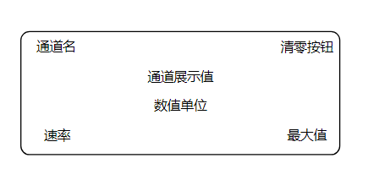

**颜色功能:**

1. 默认状态下，面板背景为白色，内容为黑色。
2. 处于控制模式状态下，面板的背景颜色应变换为醒目的颜色(如红色、蓝色)做为控制反馈。

**清零功能:**

1. 提供快速清零操作。对于相对值可进行清零，绝对值试验过程中不允许清零。

**设置通道功能:**

1.提供快捷设置通道与相关参数的功能。可响应鼠标右键，弹出菜单。

**设置刷新频率功能:**

1.底层代码控制。与传感器采集关联

## 2、模块结构

该模块做为设置方法参数的子模块独立存在，主要作用为试验过程中各通道数据的实时显示。

1. 方法参数设置相关传感器参数
2. 方法参数中包含显示面板的参数设置
3. 实时显示参数设置完成后， 即时写入数据库
4. 根据传感器采集速率，应用过虑算法，获得实时显示刷新频率
5. 进行实时显示

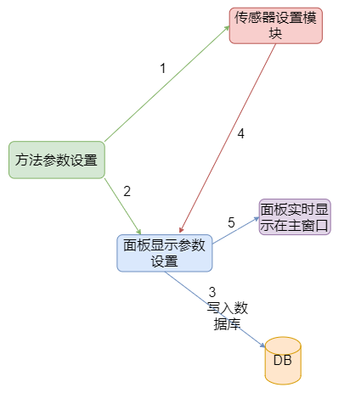

# 三、程序描述

## 1、功能说明

可以定制试验过程中设置实时显示通道。通过实时显示监视选定通道数据变化，并能在步骤控制中，即时输出当前控制模式做为结果。

### 输入项目

1. **数据输入:** 试验过程中，所有已选的传感器值，都将做为实时展示的输入项，其中部分数据需要经过计算后，再进行实时显示。
2. **控制输入:** 通道个数，主题背景，主题字体颜色，特殊背景，特殊字体颜色。

### 输出项目

1. **展示数据: 通道名称，数值，单位，清零按钮，速率，最大值**。

## 2、设计说明

1. 实时显示面板设计思路主要来源于TestPilot2.2试验机管理软件与instron试验机软件。
2. 实时显示面板的位置可通过界面的布局进行调整，可显示在窗口内容区的上方， 也可显示在下方。
3. 实时显示面板的数量可通过控制台UI进行自行设定，建议二行六列。
4. 控制台区域在屏幕顶部，始终可见。实时显示来自选定测量或选定结果的数据。面板展示大小自适应，白底黑字。实时显示区域鼠标右键点击弹出操作列表，定义Collections.LiveDisplayGaugeItemInfos全局的集合。前端界面绑定这个全局集合， 编辑测量编辑这个全局集合即可影响展示的个数和内容。

### 程序逻辑

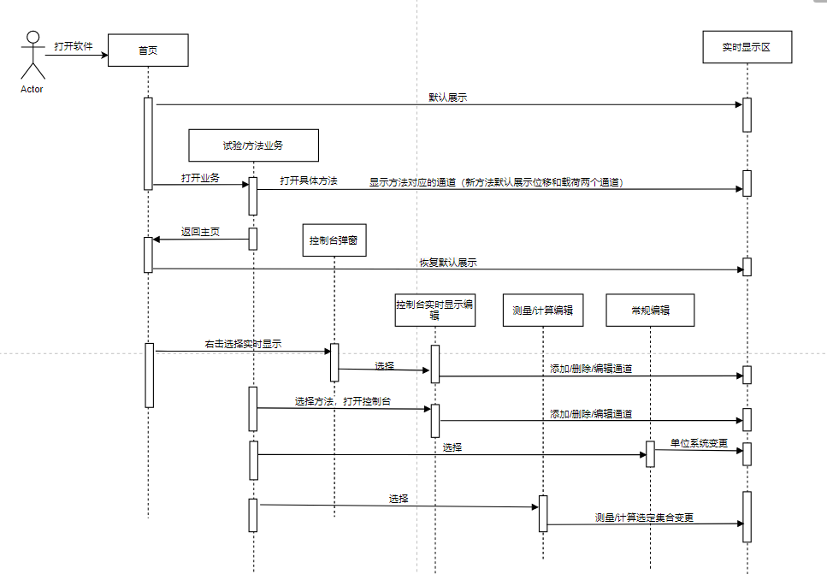

### 数据库存储

展示区域，不做数据存储

### 接口

没有接口，采用 集合绑定 ，其他界面通过对Collections.LiveDisplayGaugeItemInfos:测量集合的编辑实现通道的增加、删除、编辑、主题背景、主题字体颜色、特殊背景、特殊字体颜色、

是否显示速率和最大值等

### 属性

Collections.LiveDisplayGaugeItemInfos:通道集合

GaugeItemInfo：通道对象

ID：分类

Index：索引

Title：通道的名称

Unit：通道的单位

DispalyValue：通道数据值

TotalMaximum：量程

IsPreTestLimit：是否设置预实验限位

PreMaximum：最大值

PreMinimum：最小值

IsRate：是否启用速率测量

RateExplain：速率说明

DataPointCount：数据点

IsUsingLinearRegression：是否使用线性回归

IsTrueStrainControl：是否启用真应变控制（只用于测试控制）

Sensor：传感器

Joint：接头

UserDefinedTitle：用户自定义的名称，（多语言切换不会跟着切换）

DefaultTitle：默认名称，（多语言切换会跟着切换）

CacheTitle:缓存第一次设置UserDefinedTitle（单独用于测量模块和控制台实时显示模块的联动处理）

DecimalPlaces：小数位数

UnitSetName：单位群的名称

IsShowMax：是否显示最大值

IsShowRate：是否显示速率

ThemeBackground：主题背景

ThemeForeground：主题字体颜色

UserDefinedBackground：高亮背景

UserDefinedForeground：高亮字体颜色

IsAbsoluteValue：是否是绝对值

Tag：扩展字段

### 事件

1. 实时显示区域鼠标右键点击弹出菜单
2. 实时显示区步骤控制模式变更背景色改变事件
3. 点击清零按钮事件

## 3、测试说明

依据测试大纲进行单独测试。